Тема. ЧТО ТАКОЕ АНТОНИМЫ?
Цели:
Образовательные:
- познакомить учащихся с понятием "Антонимы";
- научить использовать антонимы, определять лексическое значение слова;
- расширить лексический запас учащихся;
Развивающие:
- развивать речь учащихся, обогащать словарный запас детей;
- развивать сообразительность, мышление, внимание, память;
- развивать умение работать с текстом;
Воспитательные:
- воспитывать толерантность, ответственность за собственные поступки
- воспитывать культуру речи, любовь и внимание к слову, бережное отношение к родному языку;

Ход урока:
I. Организационный момент.
- Здравствуйте! Давайте повторим все хором
Мы пришли сюда учиться,
Не лениться, а трудиться.
Работаем старательно,
Слушаем внимательно!
Учитель: - Молодцы! Садитесь на свои места.
II. Актуализация знаний.
1. Минутка чистописания.
- Прежде, чем начнём писать, давайте помассируем пальчики:
1.Большим пальцем поглаживаем пальцы от кончиков до основания сначала одной рукой, потом другой.
Вырос у нас чесночок, указательный
Перец, томат, кабачок, средний
Тыква, капуста, картошка, безымянный
Лук и немножко горошка, мизинец
Овощи мы собирали, сжимание и разжимание
Ими друзей угощали. пальцев на обеих руках.
- Сравните написание букв первой строчки.
аг гр го гм яг зг
(В этих буквах есть одинаковые элементы буквы г, клюшечка, наклонная палочка, крючок до середины.)
- Ребята, сядьте правильно, выпрямите спины, положите тетради с наклоном. Прописываем первую строчку.
- Прочитайте слова на второй строчке. (Метель, вьюга, пурга.)
- Какие это слова?
- Это слова синонимы.
- Расскажите правило, что мы называем синонимами?
- Слова, которые произносятся по-разному, а по смыслу одинаковые или очень близкие называются синонимами.
- В каком из этих слов букв больше, чем звуков?
- Почему вы не назвали слово «вьюга»?
- Спишите слова красиво.
- Разгадайте загадки, напишите отгадки.
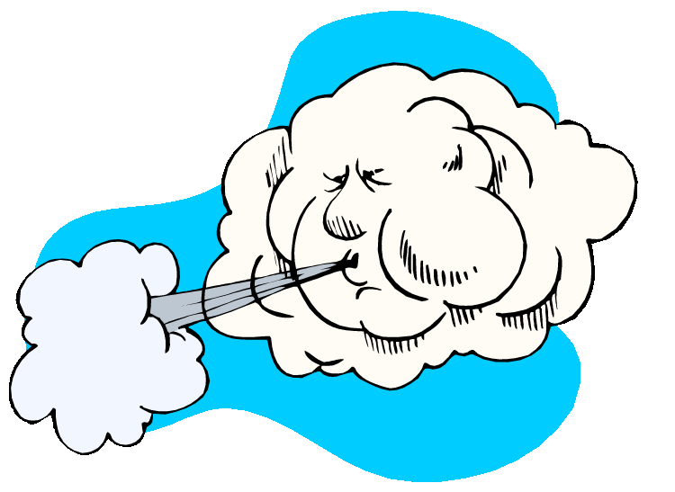
- Поставьте ударение, подчеркните букву, которую запомнили.
Летит без крыльев и поёт,
Прохожих задирает,
Одним проходу не даёт,
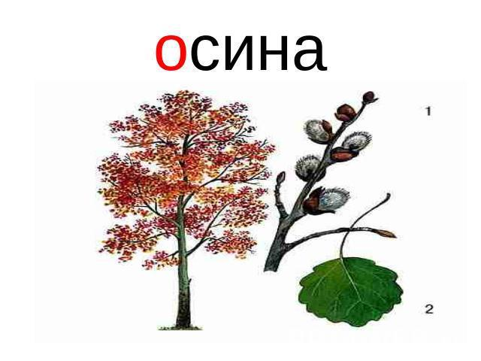
Других он подгоняет. (Ветер.)
Дерево стоит, а лист дрожит. (Осина.)
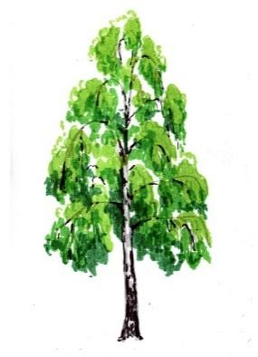
Не заботясь о погоде,
В сарафане белом ходит,
А в один из тёплых дней
Май серёжки дарит ей. (Берёза.)
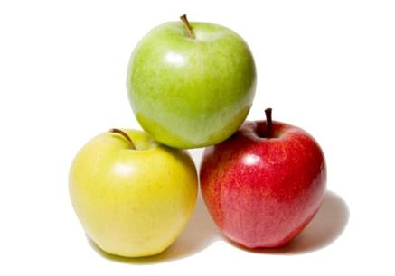
Круглые, зелёные, на дереве растут,
Лишь бочок краснеет – тут же их сорвут.
Сладкие и спелые соберут в корзинку,
Все на вид красивые, прямо как с картинки. (Яблоки.)
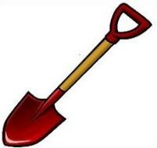
Рядом с дворником шагаю,
Разгребаю снег кругом
И ребятам помогаю
Делать гору, строить дом. (Лопата.)

Что проходит через горы, через долы и холмы,
Но сама не двигается. (Дорога.)
(Взаимопроверка. Сверка с образцом на экране. Взаимооценка.)
- Словарная работа.
- Послушайте стихотворение.
Не говори, не повторяй
Мне слова страшного «прощай»;
Отравой горького сознанья
Моей души не помрачай,
С улыбкой руку мне подай
И тихо молви: «до свиданья». Ю. Жадовская
- Найдите слова-синонимы. (Прощай, до свидания.)
- Словарное слово прощай мы уже знаем, как писать. Кто напишет его на доске?
(Ученик выходит к доске, пишет слово «прощай», подчёркивает букву «о».)
- Слово до свидания тоже словарное.
(Учитель записывает слово на доске.)
- До пишем раздельно со словом. Можно сказать, до скорого свидания.
- Поставьте ударение в слове. Подчеркните безударные гласные. Их нужно запомнить.
- Подберите слово противоположное по значению к слову до свидания. (Здравствуйте.)
- Какие буквы запоминали в этом слове? Запишите слово здравствуйте.
III. Самоопределение к деятельности.
- Послушайте стихи.
Грустный клоун громко плачет,
А весёлый клоун скачет,
Хочет подвиг совершить –
Хочет рёву рассмешить. О. Емельянова

- Чем интересны слова грустный, весёлый? (У них противоположное значение.)
- Найдите в следующих стихах слова с противоположным значением.
(Стихотворения – на экране.)

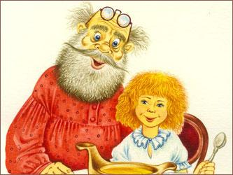
  - Разворчался старый дед:
«Доживёшь вот до ста лет!»
Внук ответил: «Никогда!
Буду молодым всегда!»

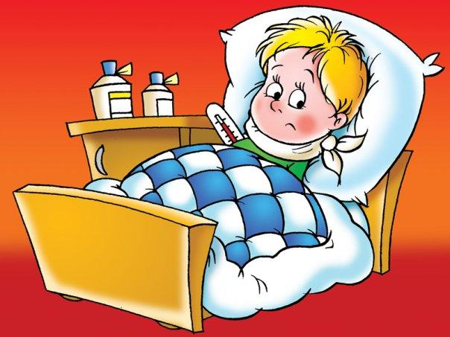
  - Петя пил чай ледяной
И теперь лежит больной.
Если б пил компот сливовый,
Был ба, как Степан, здоровый.

  - Долго рисовала Даша
Птиц оранжевой гуашью,
Но вмешался Дима в дело:
«Ворон – чёрный, голубь – белый.»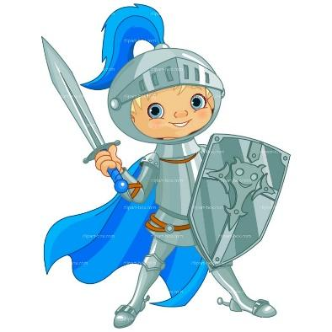
  - Вышел в поле храбрый рыцарь,
Может он с любым сразиться,
А трусливого зайчонка
Напугает и девчонка.
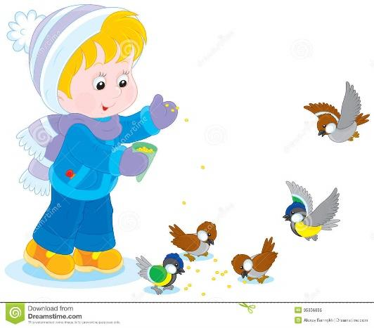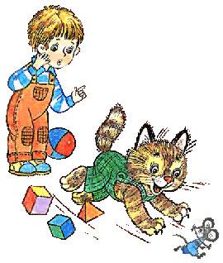
  - Вася птичкам сыплет крошки.
Жору все боятся кошки –
Он гоняет их метлой,
Вася – добрый, Жора – злой!
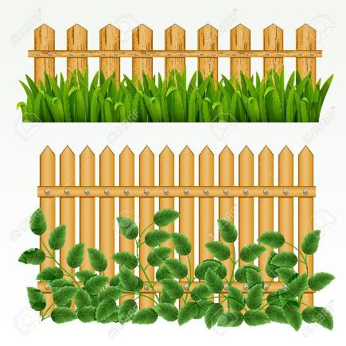
За высоким за забором
Можно спрятать даже гору,
А за низеньким, увы,
Виден каждый пук травы.
- Предугадайте, о чём пойдёт речь на уроке?
- Сегодня на уроке мы узнаем, как называются слова с противоположным значением.
- Как называются такие слова? Мы изучали их? (Нет.)
- Эти слова называются антонимами.
На какой вопрос сегодня на уроке мы будем отвечать? (Что такое антонимы?)
IV. Работа по теме урока.
- Откройте учебник на с. 54. Прочитайте тему урока. (Что такое антонимы?)
- Кто уже может ответить на этот вопрос? (Слова противоположные по значению называются антонимами.)
- Ребята, посмотрите на экран, послушайте стихотворение.
Добрый – злой,
Трусливый – смелый,
Толстый – тонкий,
Чёрный – белый,
Вверх – вниз,
Внутри – снаружи,
Над – под,
Жара – стужа,
Чистить – пачкать,
День – ночь,
Все сюда! – ступайте прочь!
Труд – безделье,
Смех – рыданья…
Здравствуйте… и до свиданья!
Маша Лукашкина

- Вам понравилось стихотворение? Чем? (Оно весёлое, читается легко.)
- Чем интересны пары слов в стихотворении. (Пары слов имеют противоположное лексическое значение.)
- Какие антонимы вам встретились в стихотворении?
- Запишем последнюю пару слов в тетрадь.
- Какие это слова? (Словарные.)
- Поставьте ударение, подчеркните буквы, которые надо запомнить.
Что нужно запомнить в написании этих слов?
Гимнастика для глаз.

Бабочка.
Спал цветок
(Закрыть глаза, расслабиться, помассировать веки, слегка надавливая на них по часовой стрелке и против нее.) И вдруг проснулся,
(Поморгать глазами.) Больше спать не захотел,
(Руки поднять вверх (вдох). Посмотреть на руки.) Встрепенулся, потянулся,
(Руки согнуты в стороны (выдох).) Взвился вверх и полетел.
{Потрясти кистями, посмотреть вправо-влево.)
- Продолжаем работать.
Упр. 71 (с.54)
- Прочитайте текст.
- Почему муравей загрустил?(За всю жизнь не сможет увидеть конца моря?)
Что сравнивал муравей по величине? (Себя и море.)
Как называются слова большой и маленький?
Прочитайте правило на с. 54. Самостоятельно, жужжащим чтением.
- Слова с противоположным значением можно найти в «Словаре антонимов русского языка». (Показываю словарь».)
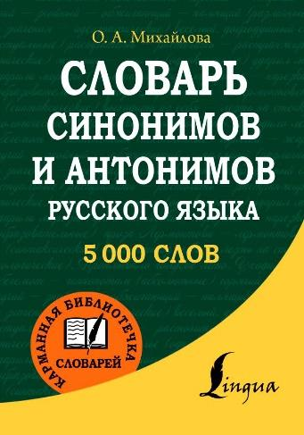
- В вашем учебнике тоже дан небольшой словарь антонимов. Откройте с.172 и ознакомьтесь с ним.
- Прочитайте самостоятельно информацию на «Страничке для любознательных».
- От какого слова произошло слово антоним? (От слова анти – «против».)
- Какие слова ещё имеют часть анти? (Дети называют слова.)
V. Физкультминутка.
Игра «Наоборот»
Наклонили голову назад, а теперь – вперед
Повернули голову налево, а потом – направо
Руки вниз, руки вверх
Наклонились туловищем направо, а затем – налево. Еще раз направо и налево. Не забудьте про наклоны назад и вперед.
Сделали шаг вперед, шаг назад.
Выдохнули воздух, вдохнули. Ну-ка еще раз.
Очень шумно сели.
VI. Закрепление изученного материала.
Слова с противоположным значением можно найти в «Словаре антонимов русского языка»
В вашем учебнике тоже дан небольшой словарь антонимов на с. 142.
1)Упр.72 с.55
Что нужно сделать в упражнении?
Где будете искать слова антонимы?
2) Динамическая пауза. Игра «Цепочка»
Учитель бросает первому учащемуся мяч и называет слово, учащийся подбирает антоним, далее он бросает мяч следующему ученику и называет своё слово.
Старый – молодой, здоровый – больной, высокий – низкий, толстый – тонкий, сладкий –горький, полный – пустой, длинный – короткий, светлый – темный, правда – ложь, встречать – провожать, война – мир, осень – весна, хвалить – ругать.
3) Работа с пословицами.
(На доске пословицы, в которых не хватает слов-антонимов, слова развешены по всему классу.)
- Найдите недостающие слова и восстановите пословицы.
Ученье – свет, а не ученье (тьма).
Знай больше, а говори (меньше).
В учебе корень горек, зато плод ее (сладок).
Не бойся врага умного, бойся друга (глупого).
Лучшая вещь новая, лучший друг (старый).
Мир строит, а война (разрушает).
Смелый побеждает, а трус (погибает).
Ласточка день начинает, а соловей (кончает).
Горьким лечат, а сладким (калечат).
- Как понимаете последнюю пословицу? Почему нельзя есть много сладкого?
- Запишите последнюю пословицу и подчеркните антонимы.
Упр. 73 с. 56
- Прочитайте пословицы.
- Объясните, в каких случаях можно употребить эти пословицы.
Спишите любую пословицу, подчеркните в ней слова антонимы.
(Один человек у доски, самостоятельная работа)
VII. Рефлексия
Карточка.

Прочитайте загадку, выпишите из нее в тетрадь пары слов-антонимов.
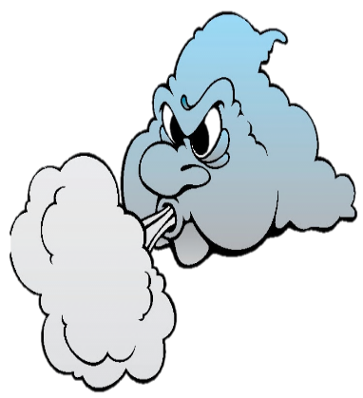
Бывает он и в холод,
Бывает он и в зной,
Бывает он и добрый,
Бывает он и злой.
В открытые окна
Нежданно влетит,
То что-то прошепчет,
То вдруг прогудит.
Притихнет, умчится.
Примчится опять,
То вздумает по морю
Волны гонять…
(Н а доске ответ: холод - зной, добрый - злой, умчится - примчится. Самопроверка. Сверка с образцом на доске. Самооценка с помощью светофора. )
VIII. Подведение итогов.
- С каким новым понятием познакомились на уроке?
- Какие слова называют антонимами?
- Какое задание вам понравилось больше всего?
- Какое вызвало затруднение?
Домашнее задание
Выполнить упр. 74 (с.56)

